Materijali za izradu brtava

Glavni izvorni materijali za izradu brtava (brtvila) jesu koža, biljna i sintetska vlakna i njihove prerađevine, pluto, vulkanfiber, troskina vuna, kaučuk, guma, papir, karton i različite plastične mase, grafit i drugi materijali na bazi ugljika, metali i tako dalje. U izradi brtava ovi se materijali često kombiniraju međusobno i s drugim materijalima.

Vrste brtvljenja
Podjela područja brtvljenja može se izvesti s obzirom na to, da li se radi o brtvljenju dodirom (dodirnom brtvljenju) ili bez toga, da li se radi o brtvljenju spojeva s dijelovima koji se nalaze u relativnom mirovanju ili gibanju, ili kombinirajući ta dva načela. Zbog specifičnosti njegove funkcije, posebno je izdvojeno zaštitno brtvljenje, pa su u to uključeni i slučajevi primjene dodirnog brtvljenja među pokretnim dijelovima u takve svrhe i, iz istih razloga, još i čitavo područje bezdodirnog brtvljenja. Također je posebno izdvojeno i brtvljenje mjehovima i membranama, iako ono često ima samo zaštitnu funkciju.
Brtvljenje među dijelovima koji miruju može se izvesti već navedenim mačinom bez brtava, uz prikladnu obradu dosjednih površina koja obuhvaća fino tokarenje, brušenje i lepanje. Prednosti takvog načina brtvljenja jesu mogućnost čestog rastavljanja i sastavljanja spojeva, pri čemu, kako nema brtve, nema ni mogućnosti njenog oštećivanja, niti opasnosti od međusobnog nepovoljnog djelovanja brtve i medija. Nedostatak ovog načina brtvenja jest potreba velikih steznih sila za sigurnost spoja.
Još jedan način brtvljenja među mirujućim dijelovima bez posebno izrađenih brtava jest kitanje. Kitovi koji se pri tome upotrebljavaju kao brtvila mogu biti različitog sastava. Pri tome se često upotrebljavaju i različiti ulošci.
Brtva izrađene za dodirno brtvljenje među dijelovima koji miruju mogu se
podijeliti na:
plosnate,
profilne i
brtve za naglavke (kolčake).
Zbog naročitih zahtjeva koje moraju zadovoljavati, brtve za visoke tlakove ili vakuume razmatraju se posebno. Sve ove brtve imaju prstenasti oblik. Izrađuju se u komadu ili sastavljaju od traka. Sastavljanje traka se upotrebljava za brtvljenje rastavljivih spojeva, uglavnom s pomoću prirubnica na cijevima, zatim spojeva aparata, spremnika (rezervoara) i slično.

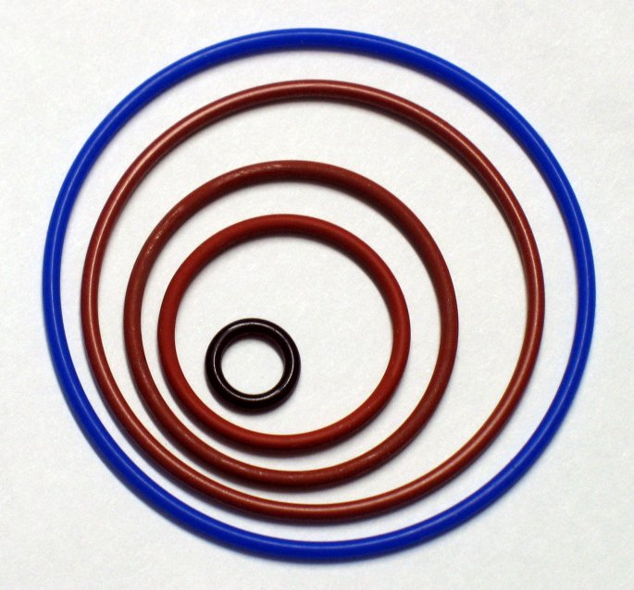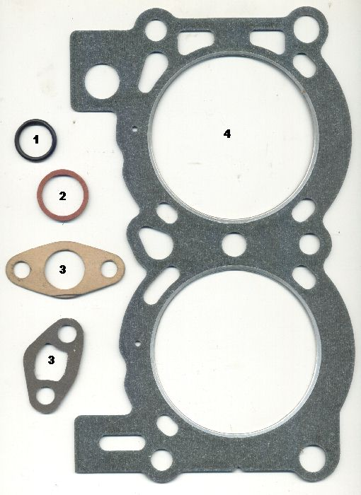

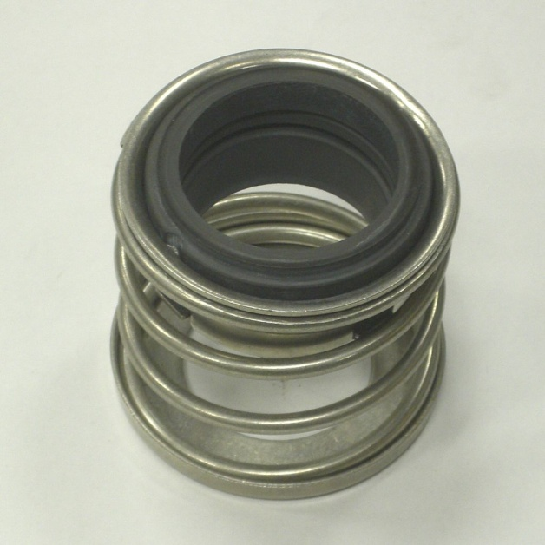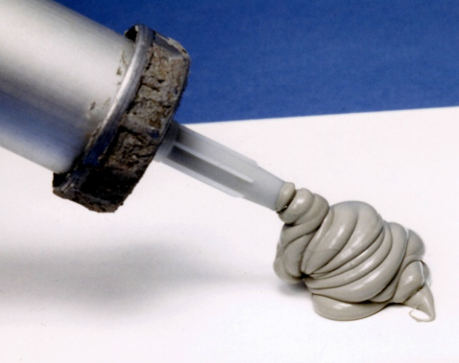

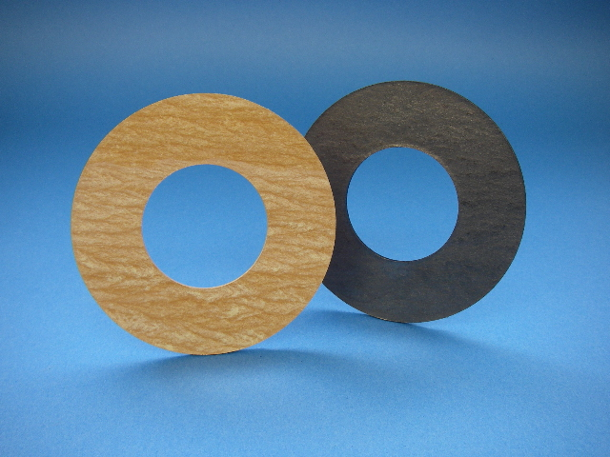

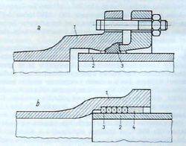
Spoj cijevi s naglavkom: a) spoj zabrtven prstenastom gumenom brtvom, b) spoj zabrtven podbijenom brtvom; 1. naglavak, 2. ravni kraj cijevi, 3. prstenasta brtva, odnosno masna pletenica, 4. olovo ili asfalt.

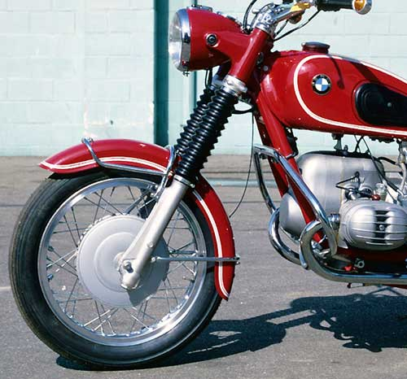
Membranska brtva na motociklu.

